(1) Ofrenda General  Om Ngöjor yilé jungwa yi  Om Las riquezas materiales y las visualizadas mentalmente,  Küntu zanpö chötrin kyi  nubes de ofrendas de Samantabhadra  Chöying gyepar kangché té  extendiéndose y colmando el espacio de la realidad,  Pama drölma khorché chö  las ofrezco a Arya Tara y a su séquito.  Om arya taré sapariwara vajra argham padyam püshpé dhüpé aloké gendhé néwindé shapta pratitsa soha | (2) Ofrenda Particular del Mandala  Om Ah Hung Khamsum nöchü paljor tang  Om Ah Hung Toda la gloria y las riquezas de los tres reinos, el universo y los seres,  Dalü longchö gétsok kün  mi cuerpo, posesiones y acumulación de virtud  Tukjé danyi namla bül  a ti, cuya naturaleza es compasión,  te lo ofrezco  Shené chinkyi laptu söl  Acéptalo y concédeme tus bendiciones.  Om sarwa tathagata ratna mandala pudza ho
Después, recitad dos veces el Homenaje a las Veintiuna Taras, el Tantra del Rey de las Alabanzas.
Chak yé chokjin chagya nyi  La mano derecha cambia del mudra de la generosidad suprema  Kyapjin chagya kyurpé o  al mudra de otorgar protección:  Datang sungcha küntsü ne  Somos recibidos bajo el mudra junto con todos nuestros protegidos  Jikpa künlé uk yung kyur  y liberados de todo tipo de miedo.  Concentrándose en esto, recitad los Homenajes a las Veintiuna Taras tres veces. | Kulé dütsi chugyün pap  De su cuerpo desciende un flujo de néctar,  Rangtang sungché chiwo ne  que entrando en mis protegidos y en mí a través de la coronilla.  Shukté lükün kangwa yi  llena por completo nuestros cuerpos:  Chinlap malü shukpar kyur  Recibimos por completo las bendiciones.  Concentrándose en esto, recitad los Homenajes a las Veintiuna Taras siete veces. Seguidamente, recitad los beneficios.

Om yetsunma pama drolma la chatsel lo
¡Om! Me postro ante Tara, venerable y excelsa.
Chatsel tare ñurma pamo  Te rindo homenaje, Tara, rápida y valerosa, | Tuttara yi yigpa selma  que disipas todos los miedos con Tuttara
Ture don kun yinpe drolma  y liberas dando todos los beneficios con Ture. | Soha yigue kyo la dudo  Con la sílaba Svaha me postro ante ti.
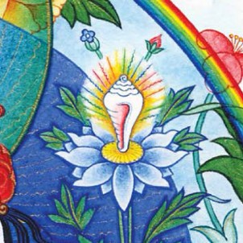
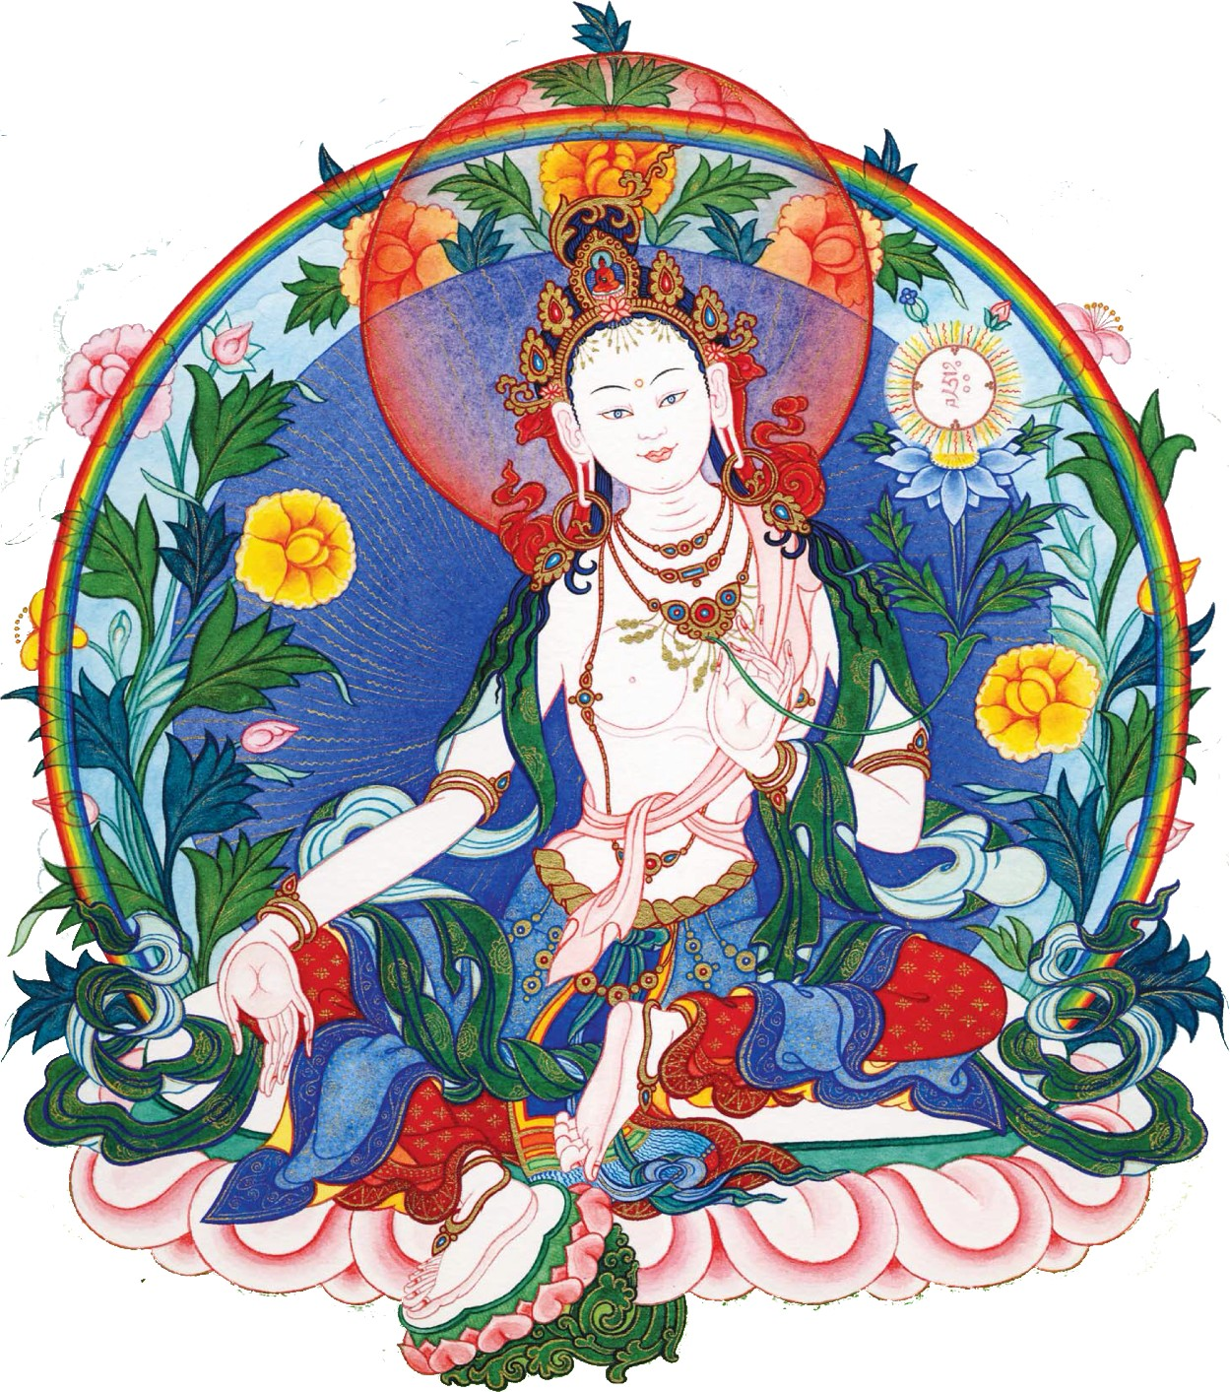
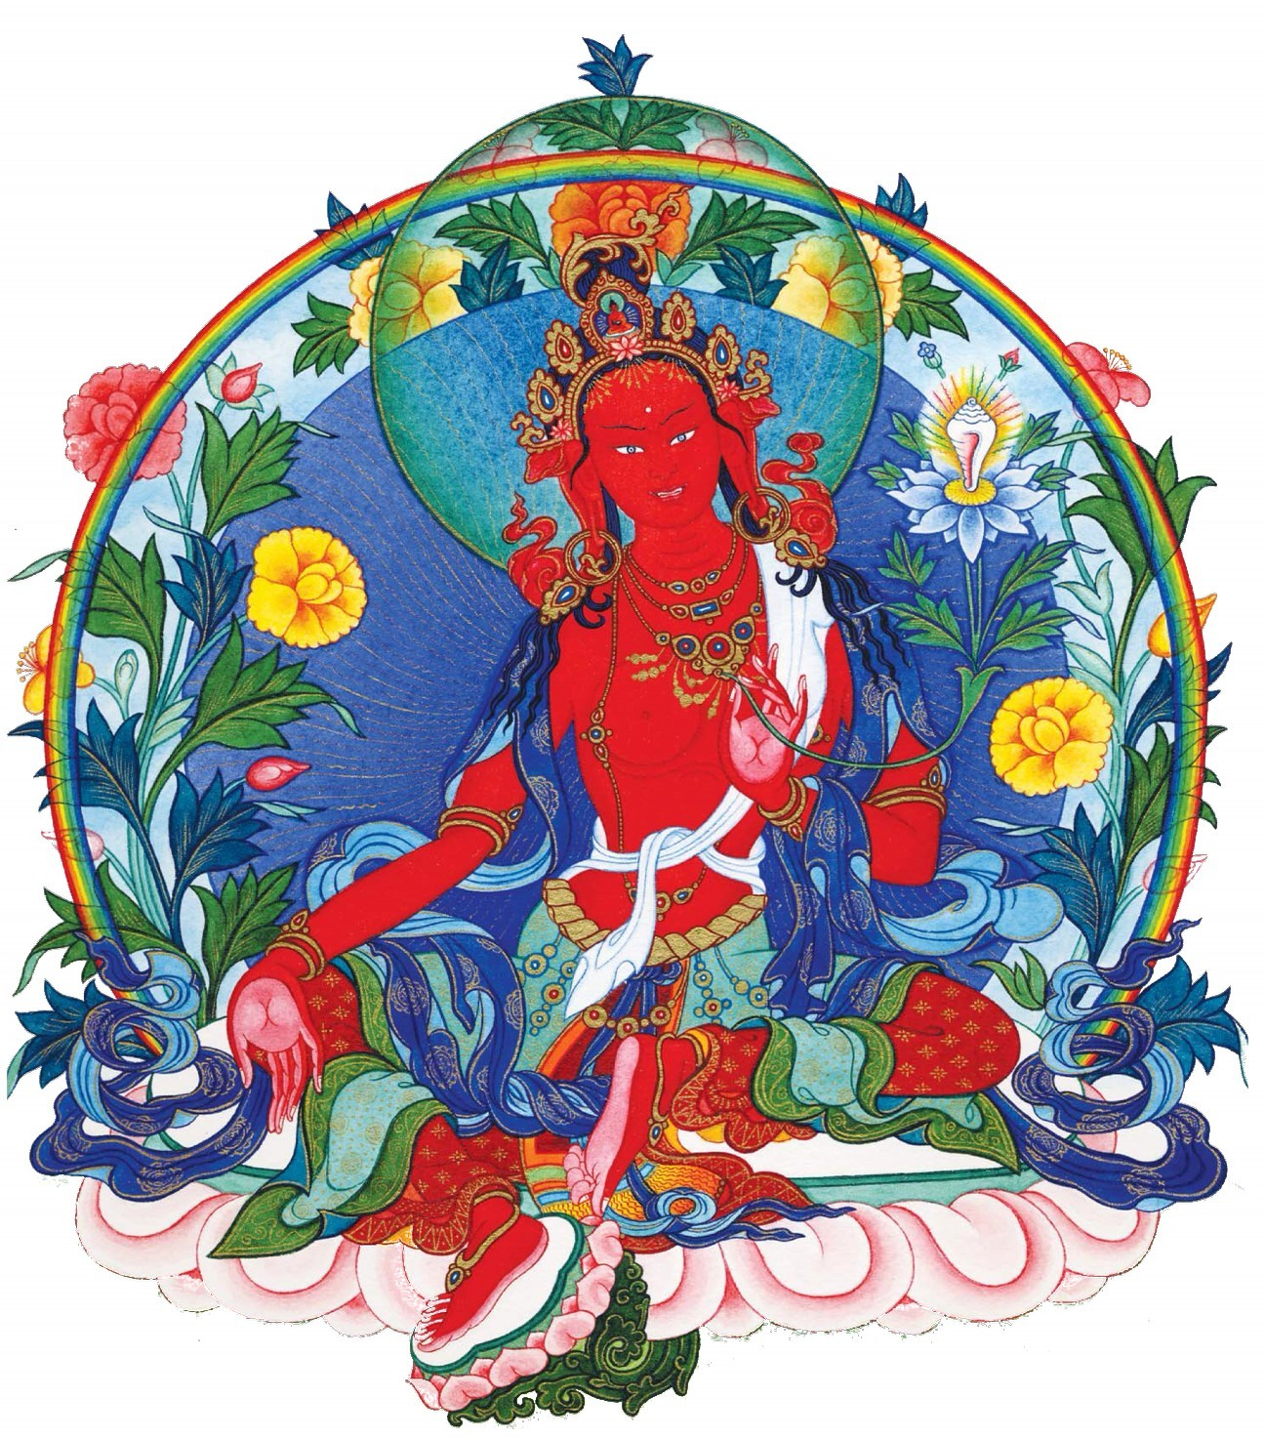
Ñurma Pamo
1. Color: Rojo
Atributo: Caracola blanca
Libera del Sufrimiento, el Miedo y el Círculo de Existencias
Chatsel drolma ñurma pamo
Te rindo homenaje a ti, la Salvadora,
rápida y valerosa,
Chen ni kechik lok tang drama
de mirada veloz como un relámpago,
Yikten sum gon chukye shel kyi
que has surgido de los millones de pistillos
Kesar chewa le ni yungma
del loto que es la cara del Protector
de los tres mundos.

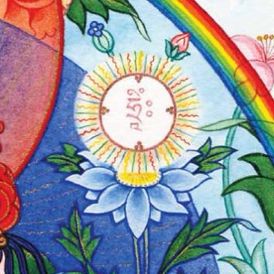
Loter Yangchenma
2. Color: Blanco
Atributo: Espejo Ritual con la Sílaba 'Hrih'
Fuente de Sabiduría, Belleza y Equilibrio
Chatsel tonke dawa kun tu
Te rindo homenaje a ti, cuyo rostro es como
Kangwa guia ni tsekpe shelma
cien lunas llenas de otoño reunidas.
Karma tong trak tsokpa nam kyi
Brillas como una constelación
de mil estrellas
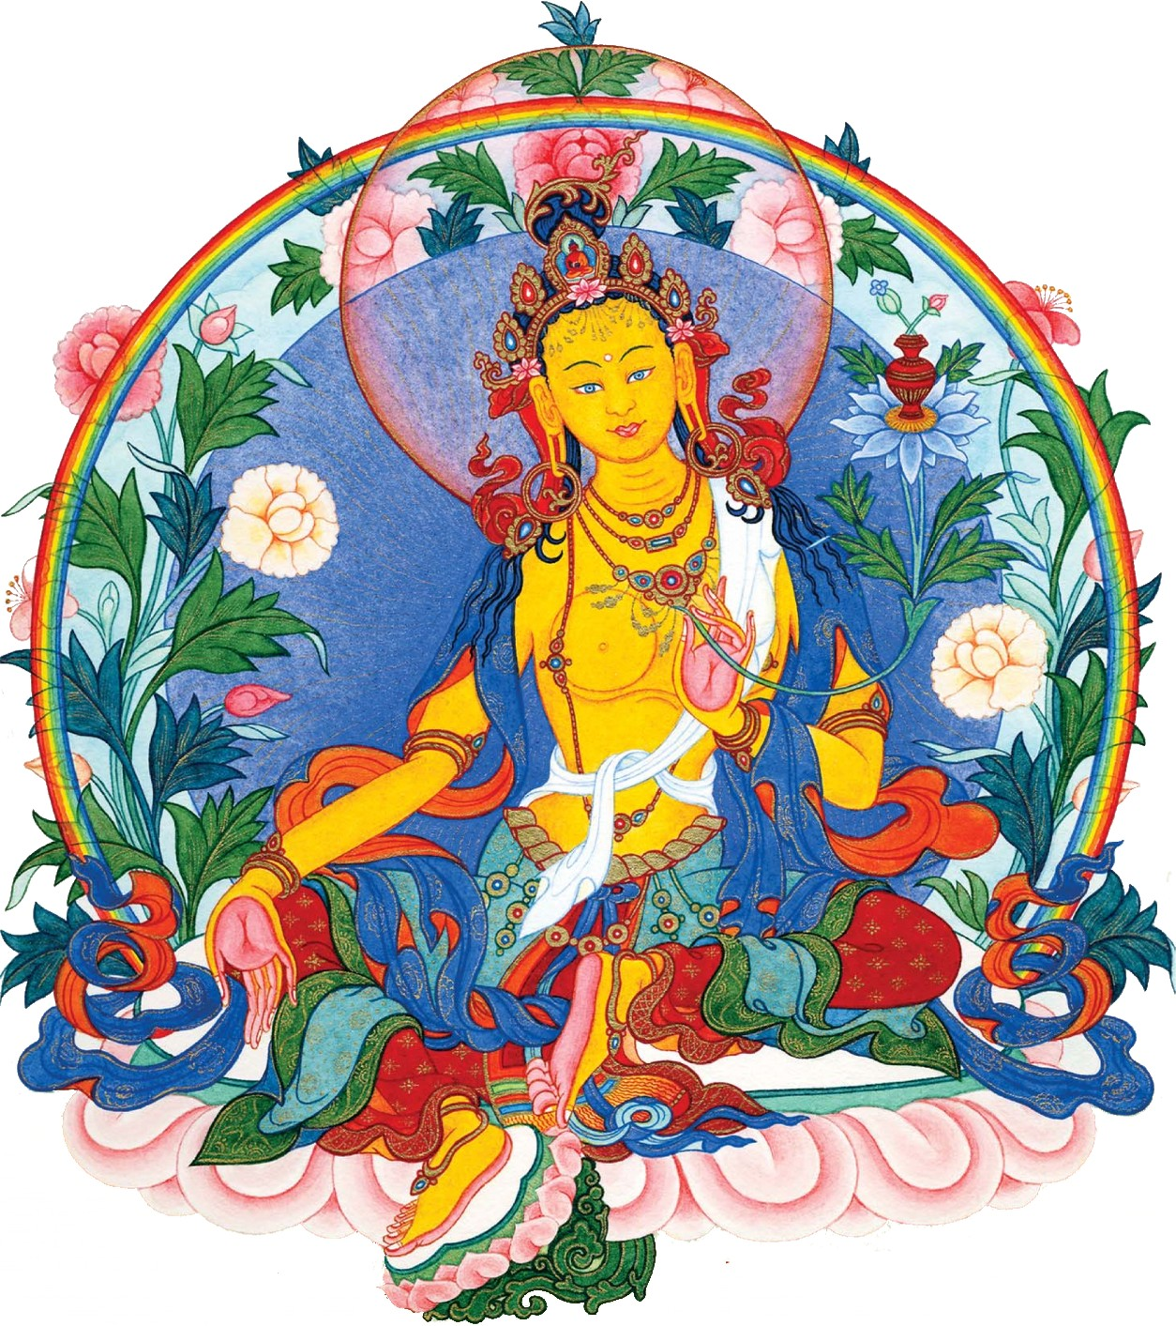
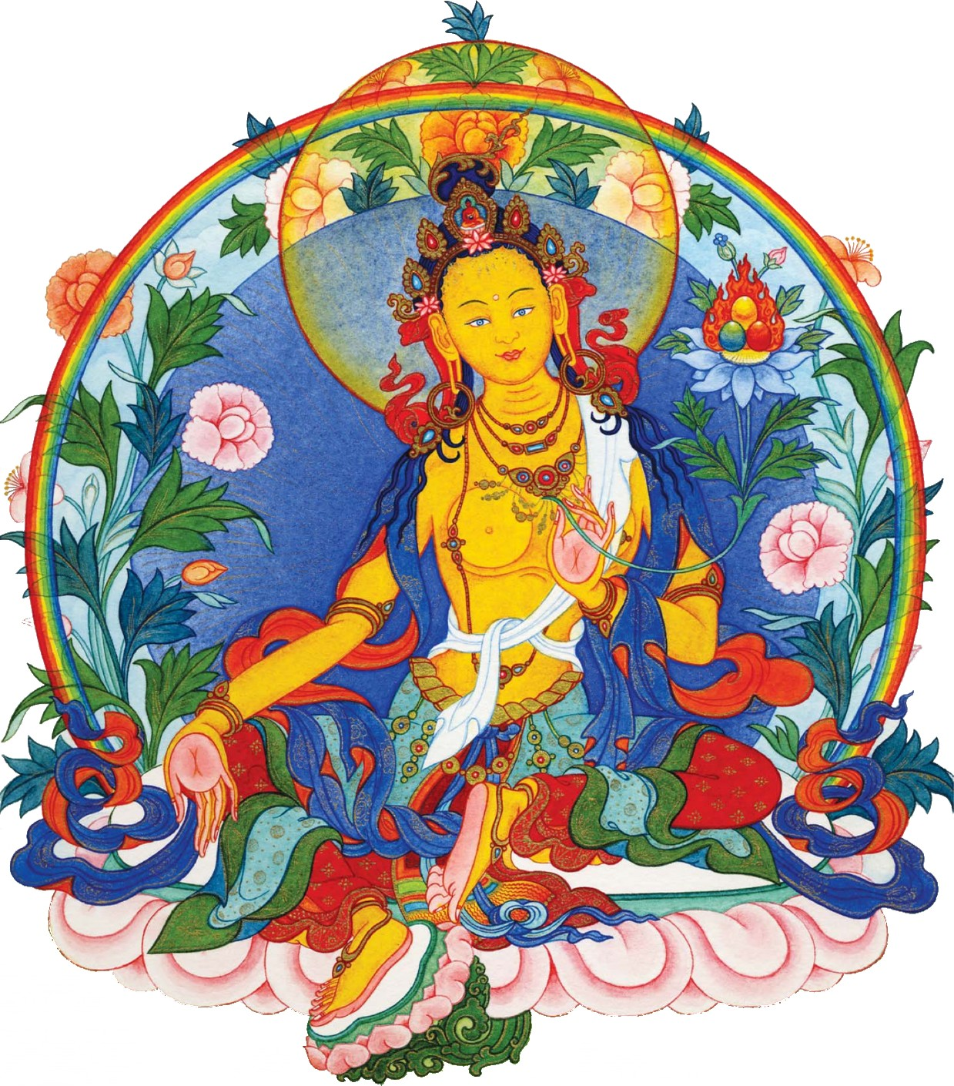
Raptu chewe o rab barma
y con tu luz todo se clarifica.
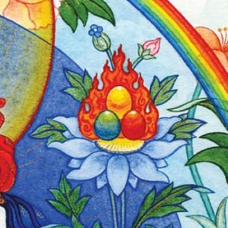
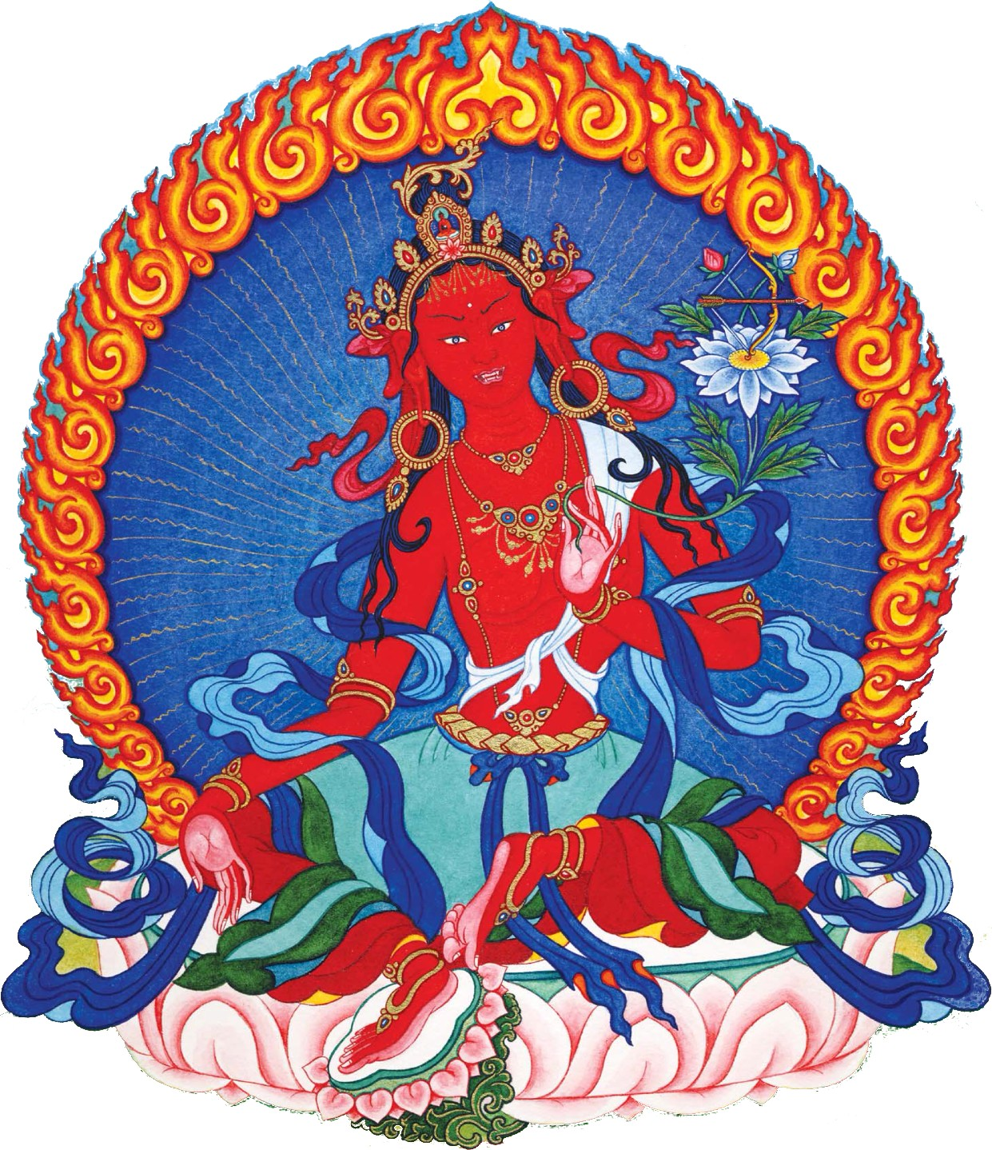
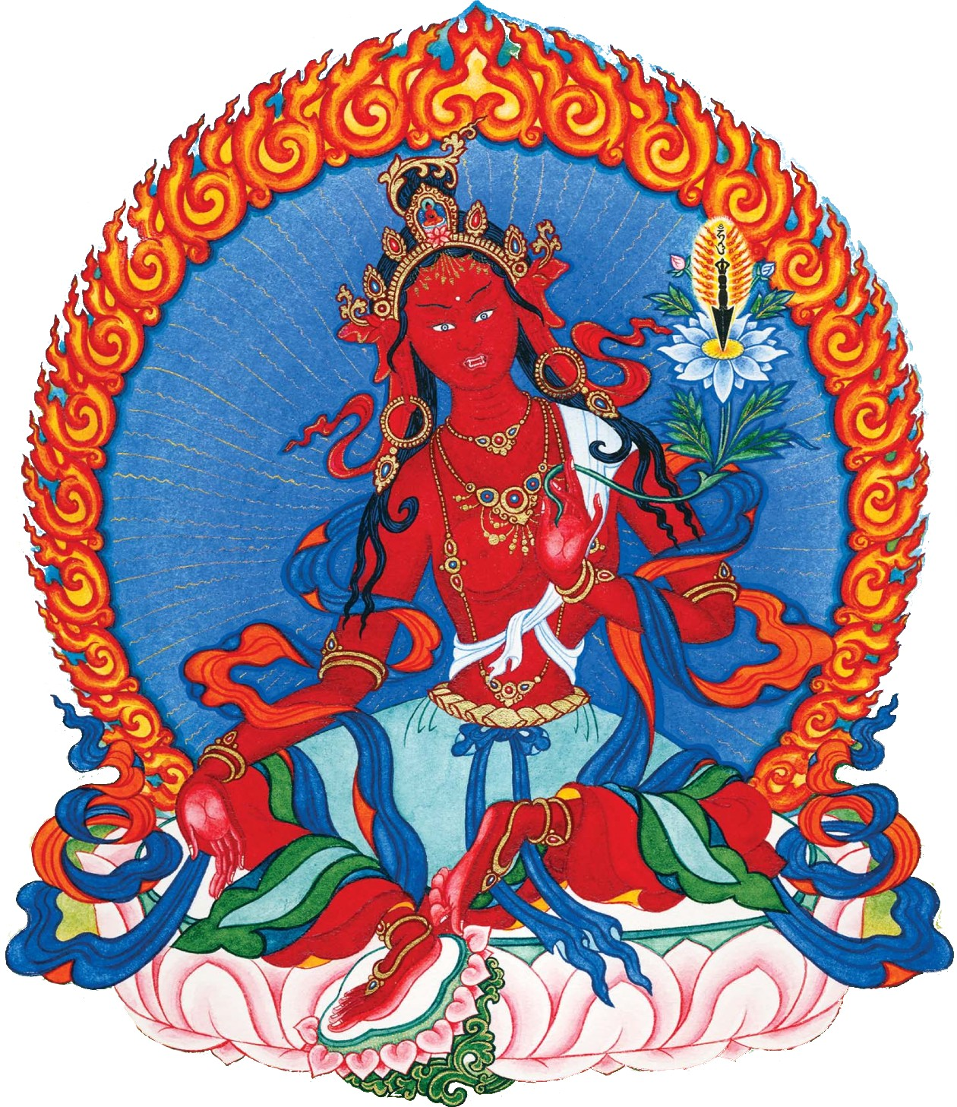
Sönam tobche
3. Color: Dorado Verde Azulado
Atributo: Joya que Colma los Deseos
Prosperidad y Buena Fortuna
Habilidad de Mérito y Riqueza Espiritual
Chatsel ser ngo chu ne kye kyi
Te rindo homenaje a ti, que tienes la mano
Peme cha ni nampar guienma
adornada con un loto azul y dorado.
Yinpa tsondru katup shiwa
La generosidad, el esfuerzo,
la disciplina, la calma,
Sopa samten choyul ñima
la paciencia y la concentración
son tu campo de acción.
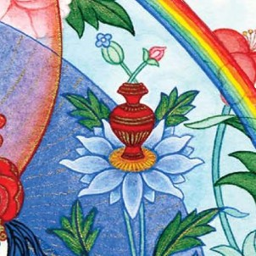
Tsugtor namgyalma
4. Color: Dorado intenso
Atributo: Vaso de la Inmortalidad Lleno de Néctar
Larga Vida, Fortalece la Fuerza Vital y la Vitalidad
Protege del Renacimiento en los Reinos Inferiores

Chatsel deshin shekpe tsuktor
Te rindo homenaje a ti, la corona
de los tathagatas,
Taye nampar guielwa choma
que disfrutas de la victoria infinita.
Malu parol chin pa tobpe
En ti confían totalmente los herederos
de los victoriosos,
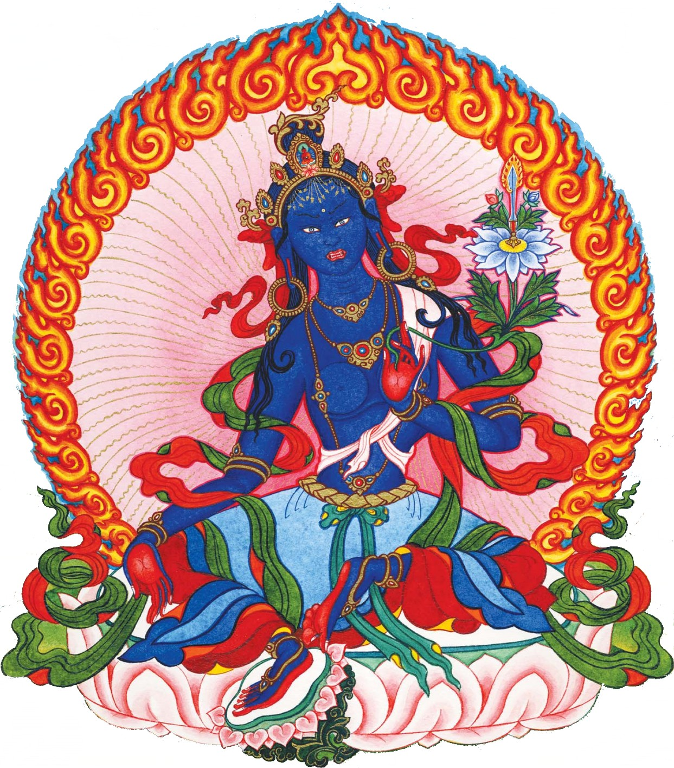
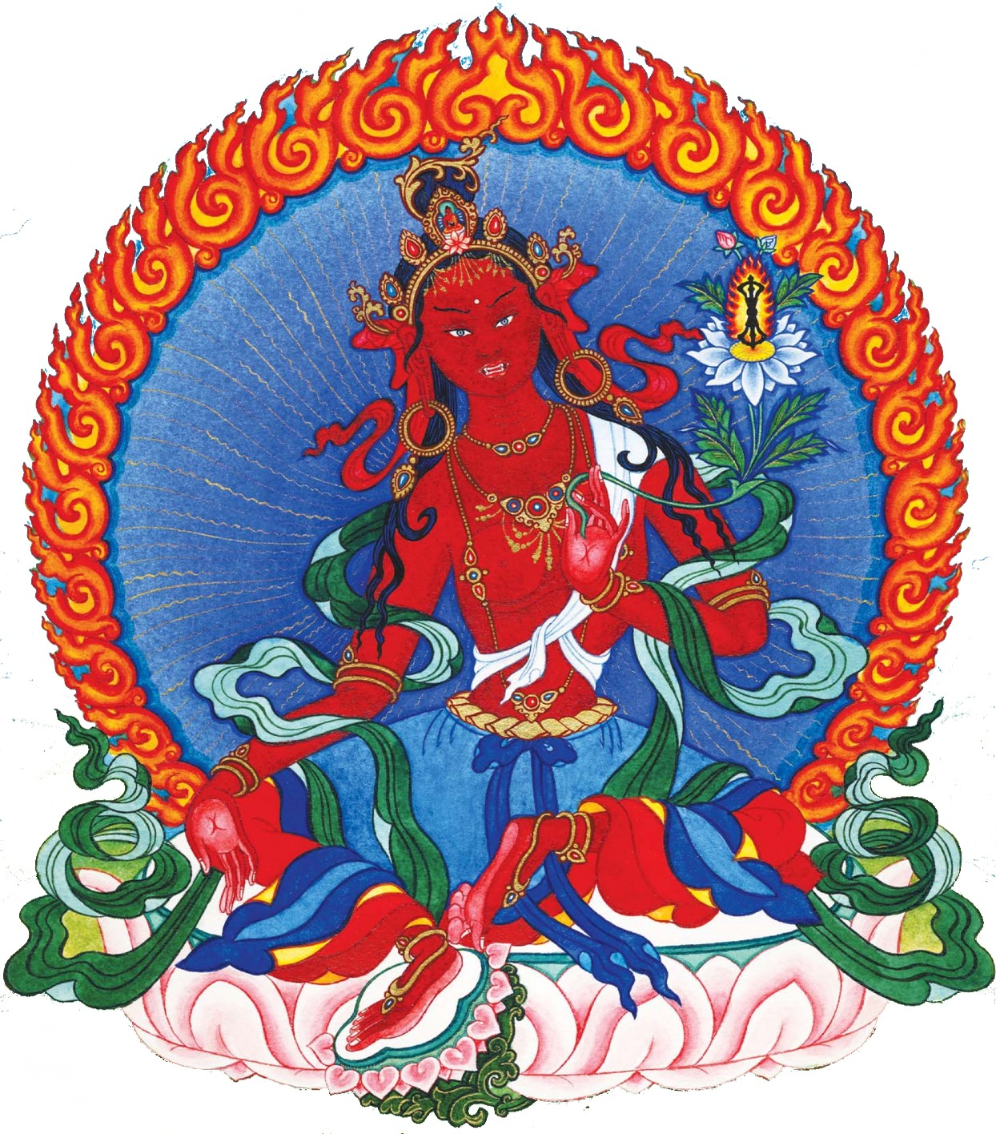
Guielwe se kyi shintu tenma
que han obtenido todas las virtudes trascendentales.
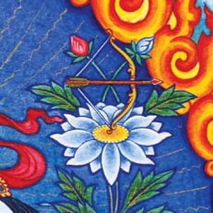
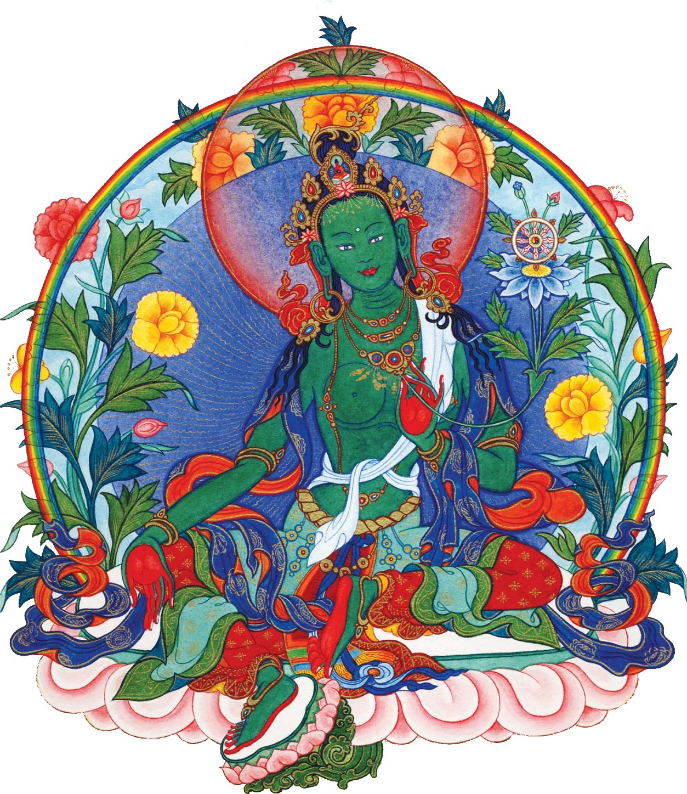
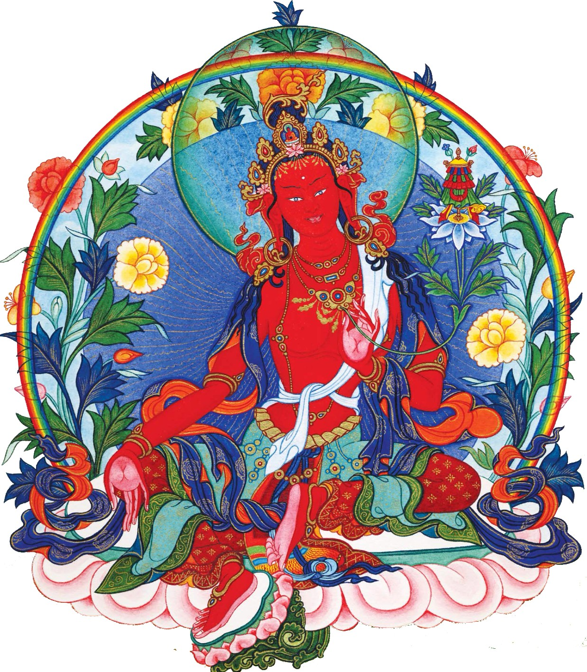
Wangdü Rigjé Lhamo
5. Color: Rojo
Atributo: Arco Y Flecha Multicolor
Atrae todo lo que es Beneficioso, Poder de Magnetizar
Chatsel tuttara hung yigue
Te rindo homenaje a ti, que con
los sonidos Hung y Tuttara
Do dang chok dang namka kangma
llenas los reinos del deseo,
todas las direcciones y el espacio.
Yikten dunpo shab kyi nen te
Aplastas los siete mundos bajo sus pies
Lupa mepar gukpar numa
y atraes con tu poder a todos sin excepción.
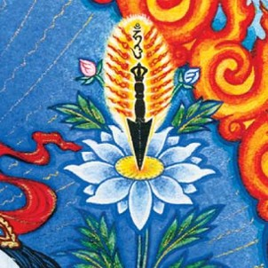
Jigjé Chenmo
6. Color: Rojo Oscuro
Atributo: Purba Negra con Fuego Centelleante
Protege contra las Fuerzas Perturbadoras
Provenientes de Obstáculos Visibles o Seres Invisibles
Chatsel guiachin me lha tsangpa
Te rindo homenaje a ti, a quien
Indra, Agni, Brahma,
Lung lha natsok wongchuk choma
Vayu y todos los diferentes dioses veneran.
Yungpo rolang drisa nam tang
Una multitud de espíritus de
los elementos, zombis, gandharvas,
Noyin tsok kyi dun ne toma
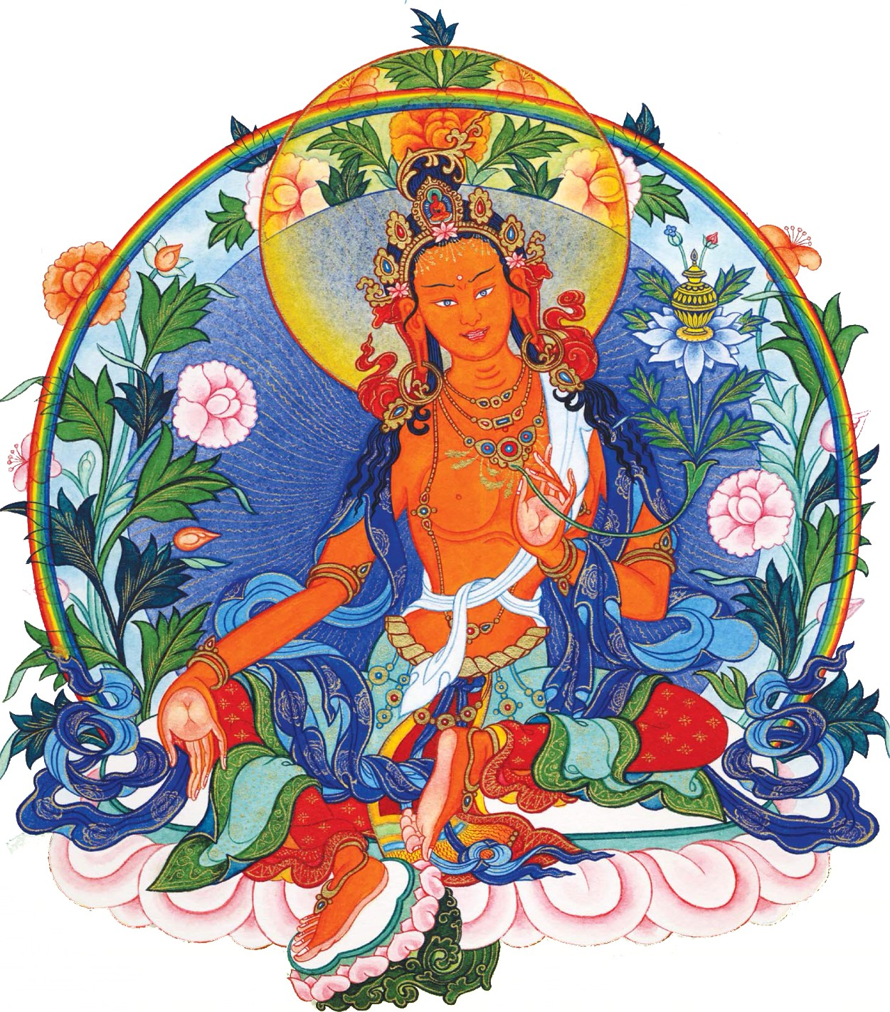
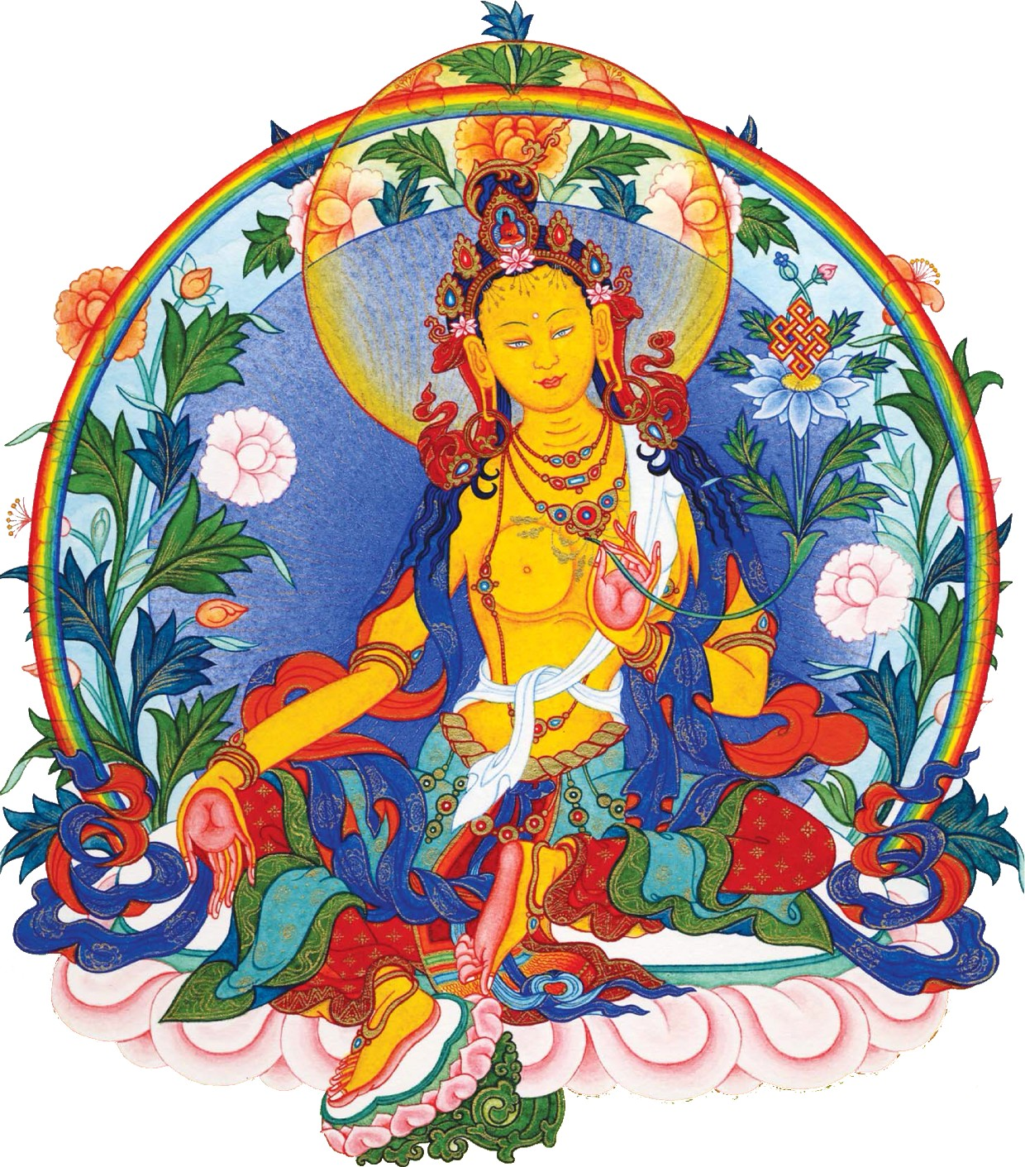
y espíritus malevolentes te alaban en tu presencia.
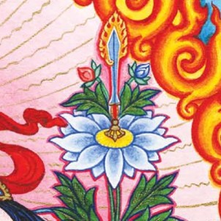
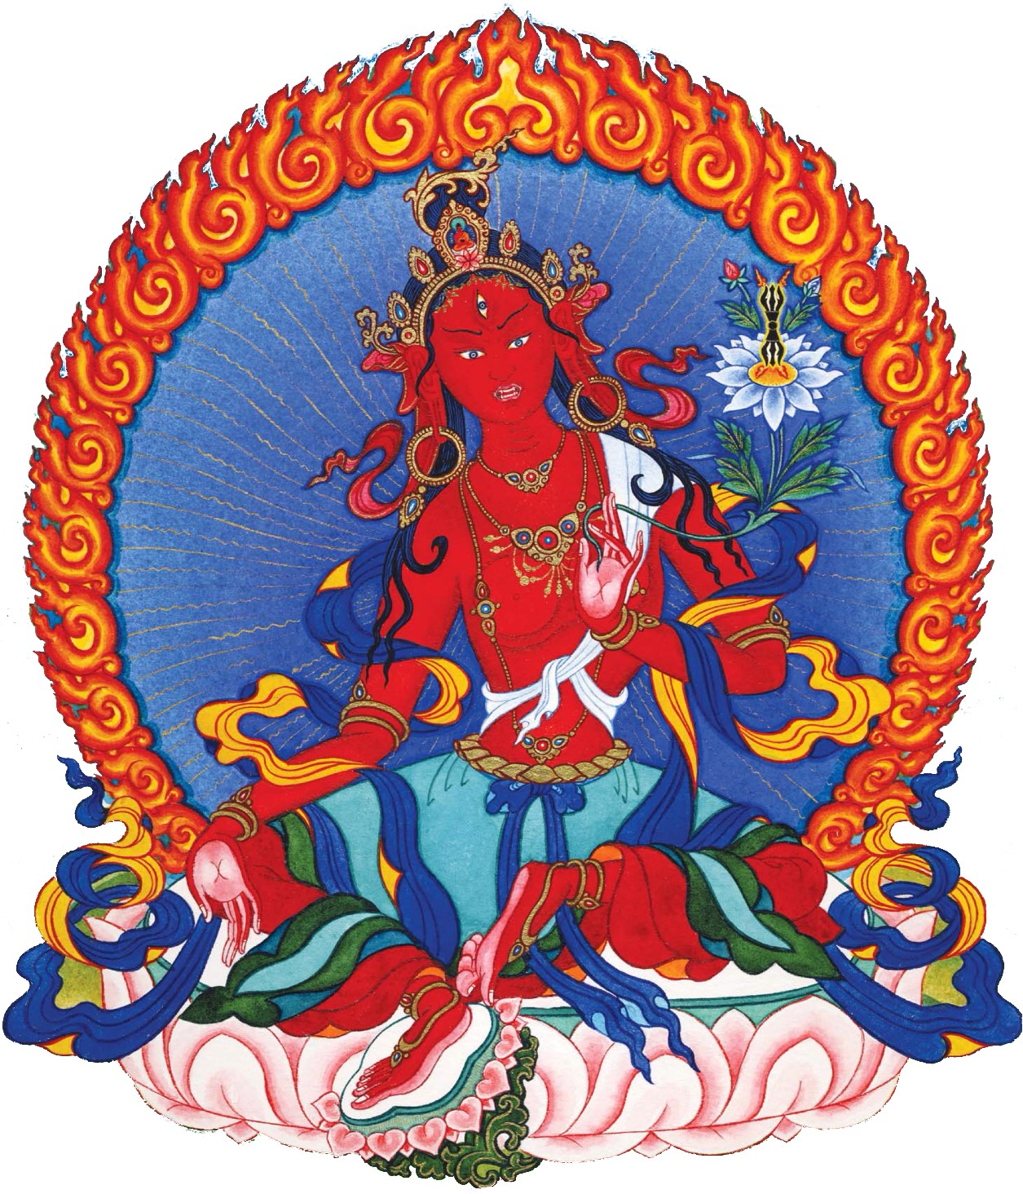
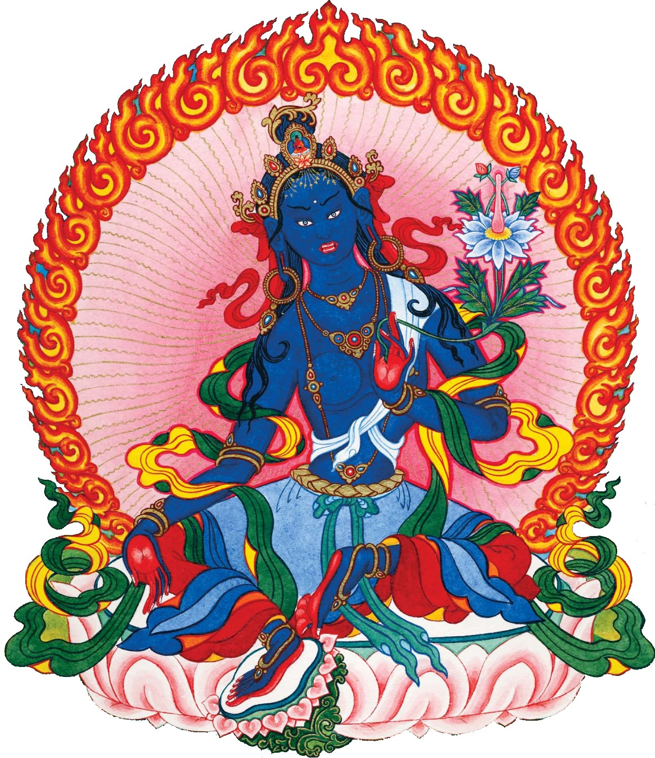
Zhengyi Mithubma
7. Color: Azul-Negro en Llamas de Fuego de Sabiduría
Atributo: Espada Erguida con Empuñadura Vajra
Destruye Nuestra Negatividad, Ignorancia, Enfado,
Apego, Celos y Duda
Chatsel trat che ya tang pet kyi
Te rindo homenaje a ti, que con Trat y Phe
Parol trulkor rabtu yom ma
destruyes a los adversarios
y sus maquinaciones maléficas.
Yekum yonkyang shab kyi nen te
Con la pierna derecha doblada
y la izquierda extendida, los aplastas
Mebar trukpa shintu barma
y consumes por completo
con una furiosa llamarada de fuego.
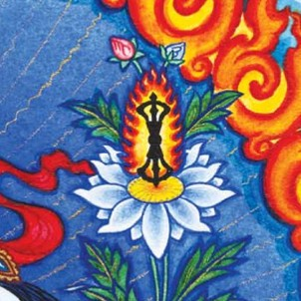
Zhengyi Migyalma
8. Color: Rojo Oscuro
Atributo: Vajra Llameante
Destruye todos los Maras
Chatsel ture yikpa chenpo
Te rindo homenaje a ti, la rápida
sumamente temible,
Du kyi pawo nampar yom ma
que aniquilas los demonios más feroces.
Chukye shel ni troñer den dse
Con tu cara de loto fruncida con furia
Drawo tamche malu soma
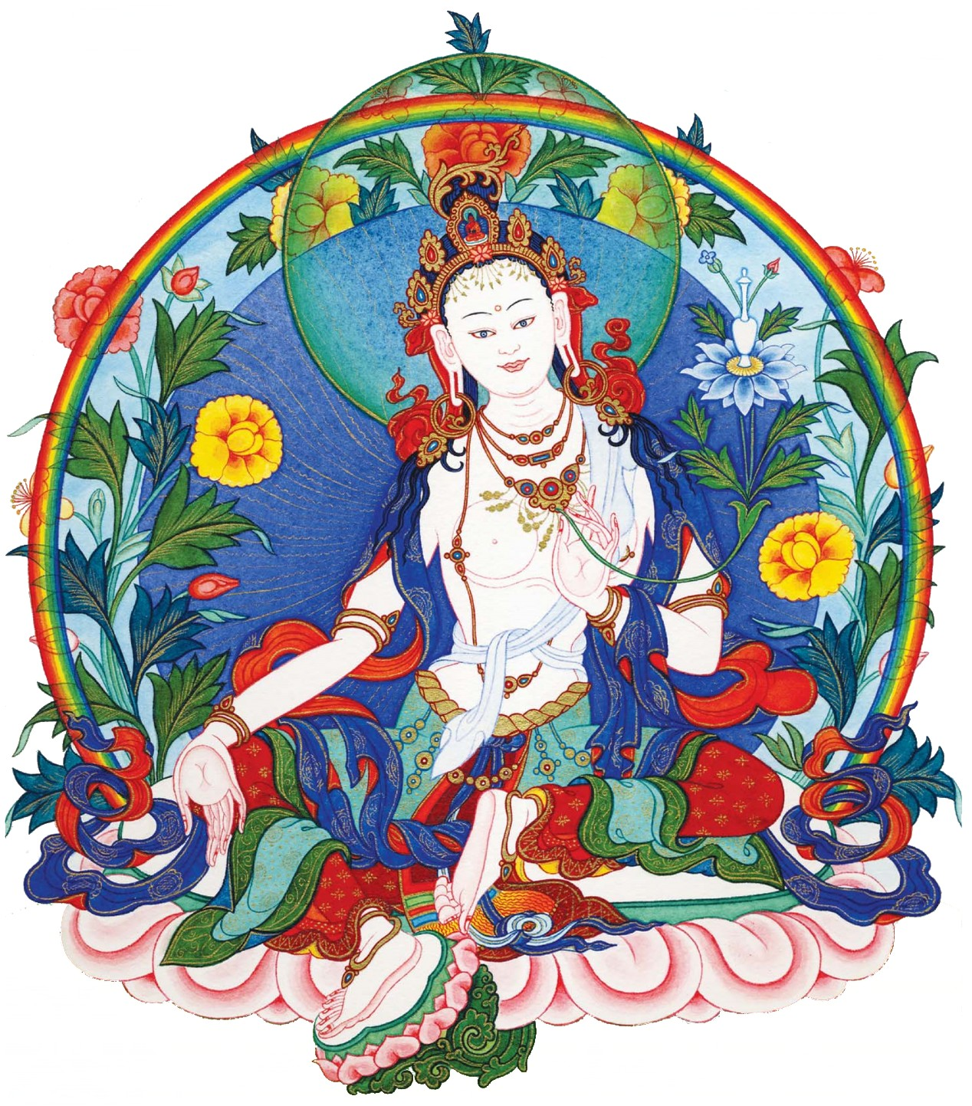
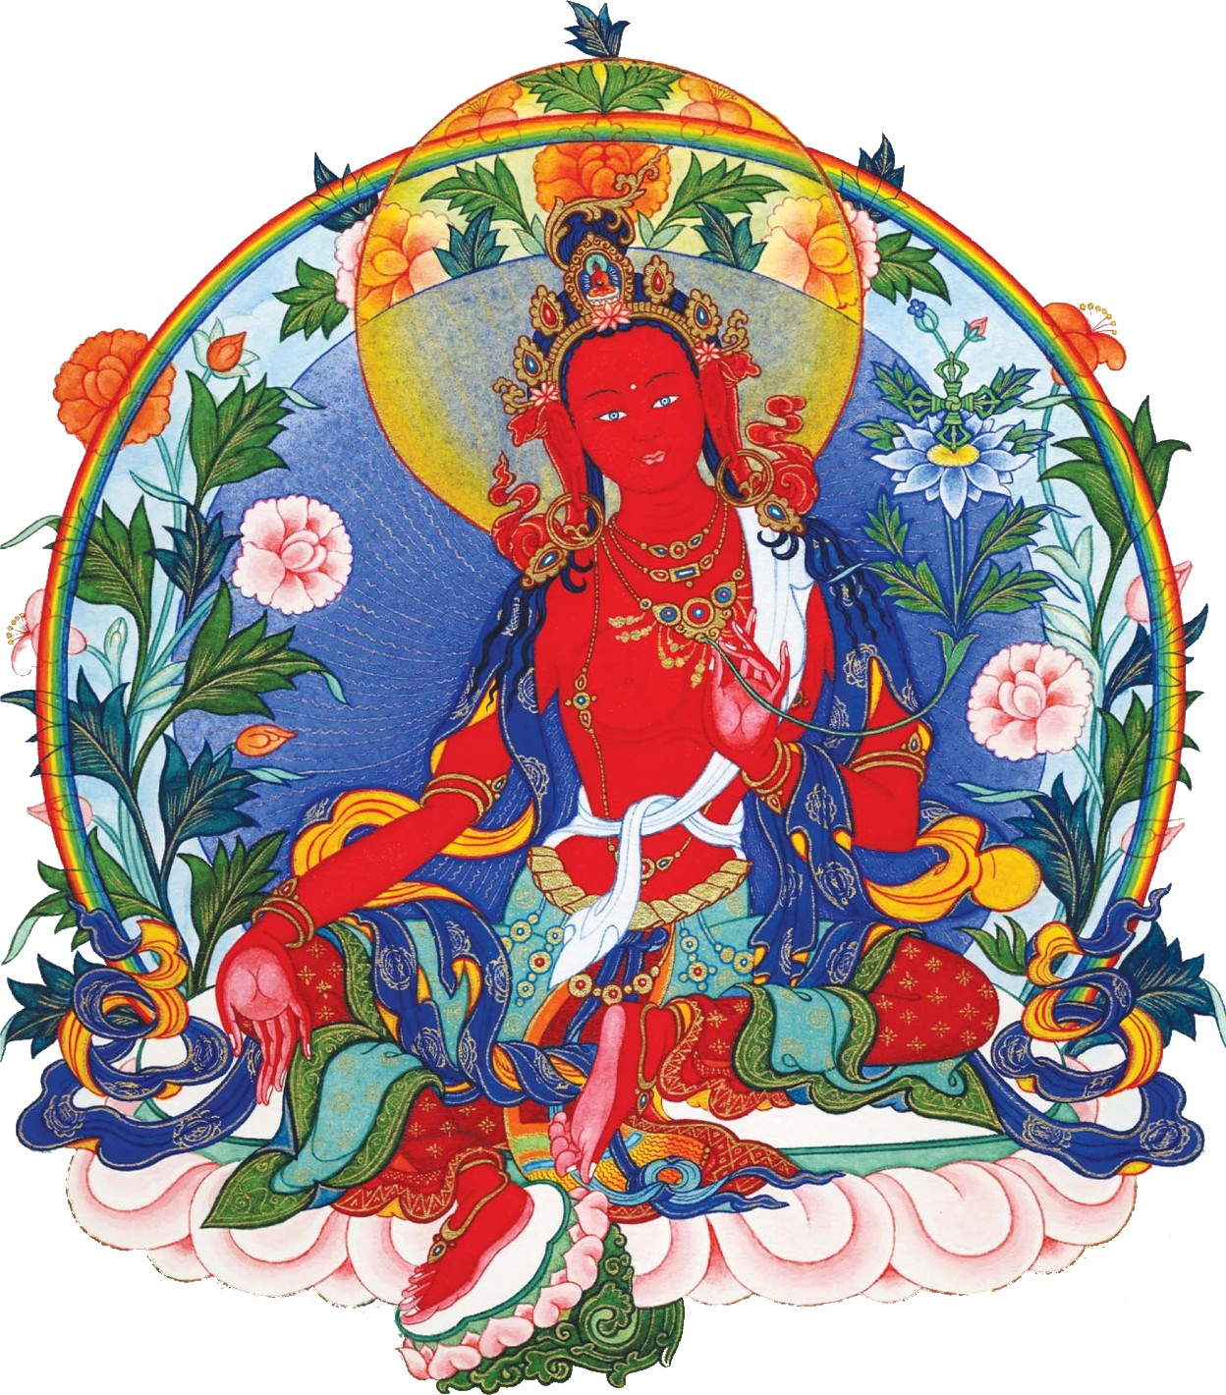
exterminas a todos los enemigos
sin excepción.
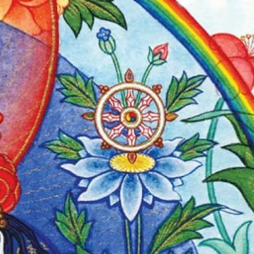
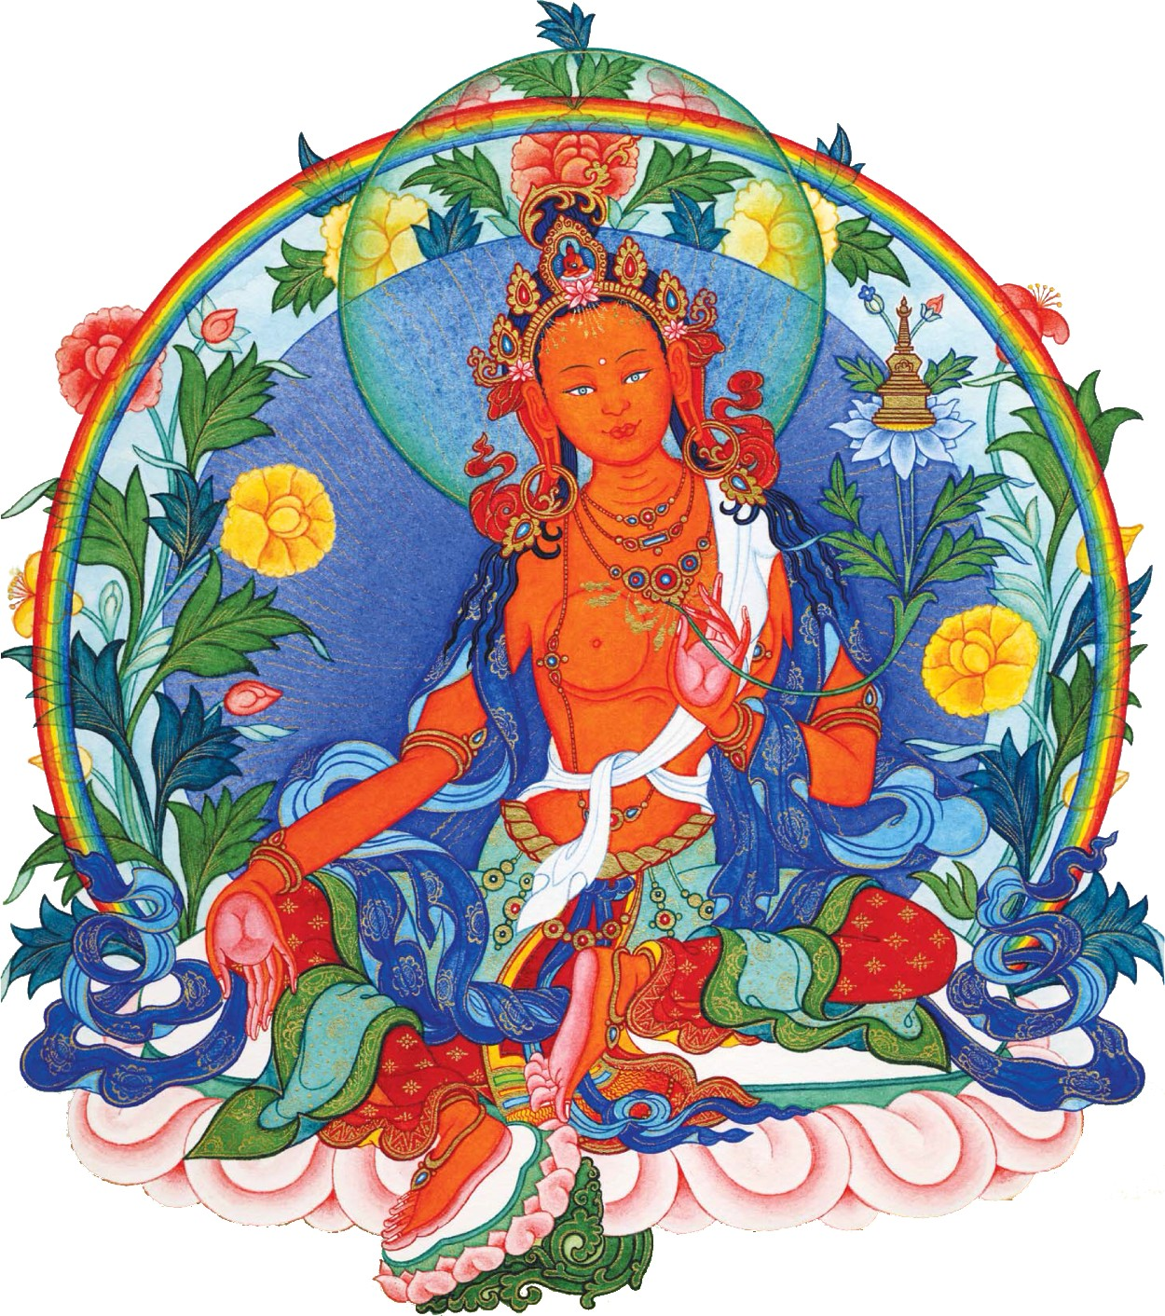
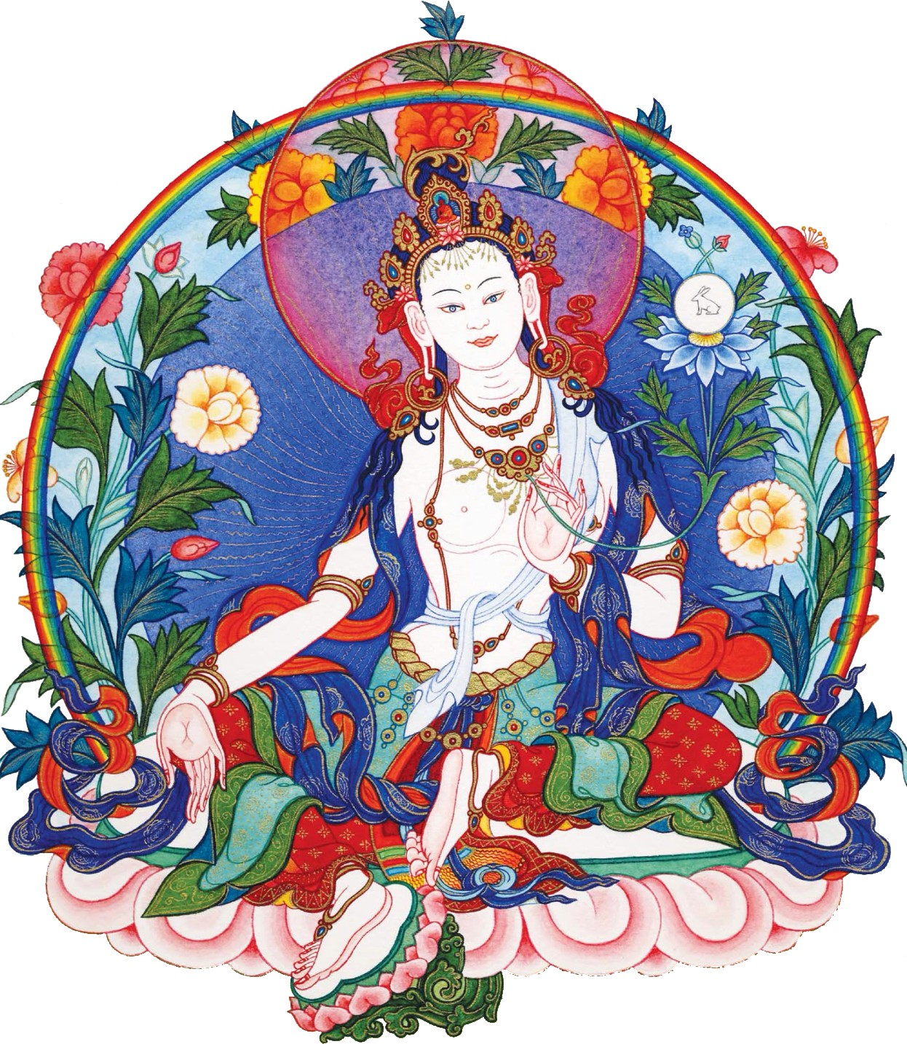
Sendeng Nagchi
9. Color: Verde
Atributo: Rueda de Ocho radios del Dharma
Protege del Miedo
Chatsel konchok sum tson cha guie
Te rindo homenaje a ti,
que adornas perfectamente tu corazón
Sormo tuk kar nampar guienma
con los dedos en el mudra
que simboliza las Tres Joyas.
Malu chog kyi korlo guien pe
De la rueda que te adorna irradias
Rang ki o kyi tsok nam trukma
turbulentamente haces de luz
en todas las direcciones.
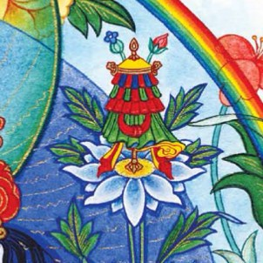
Jigten Sumlé Gyalma
10. Color: Rojo Vivo
Atributo: Bandera de la Victoria
Protege de la Distracción de las Actividades Mundanas
Chatsel rabtu gawa yipe
Te rindo homenaje a ti, que desprendes
la alegría suprema
Uguien o kyi trengwa pelma
de la brillante guirnalda de luces
de tu corona.
Shepa rap she tuttara yi
Con tus grandes carcajadas al decir Tuttara
Du tang yikten wong du dsema
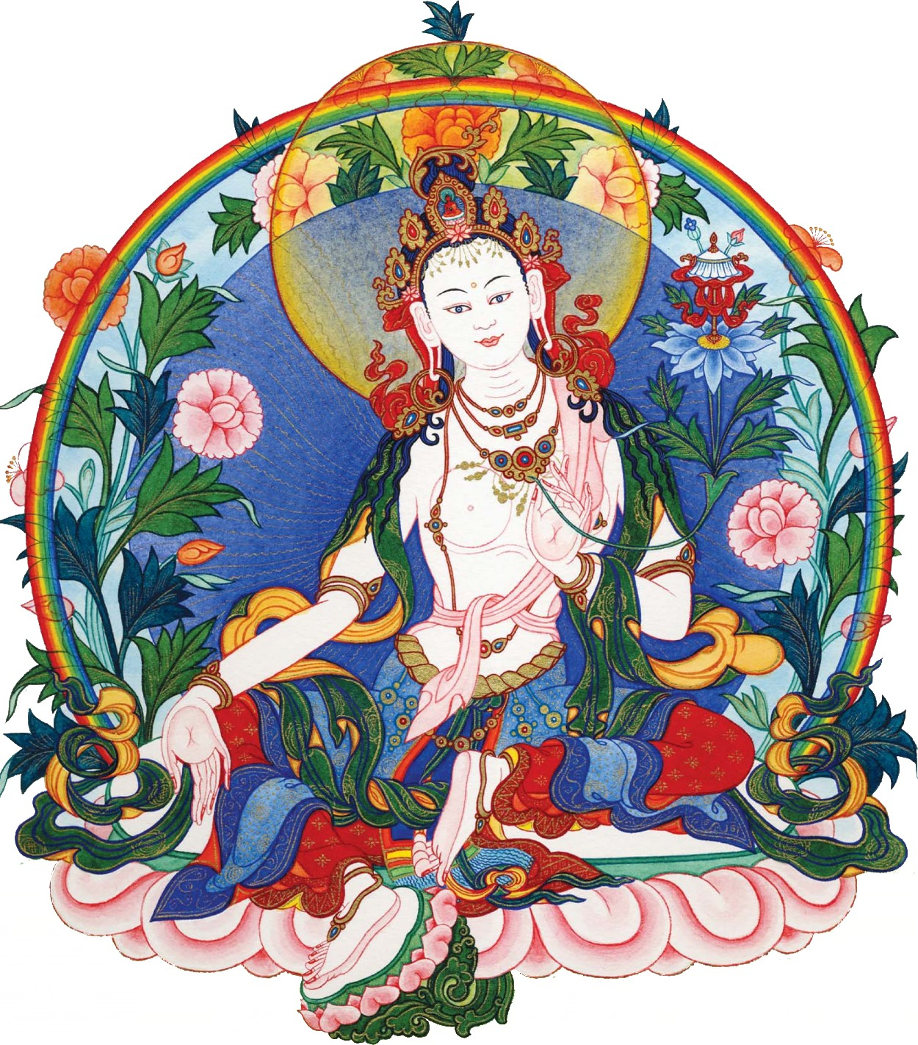
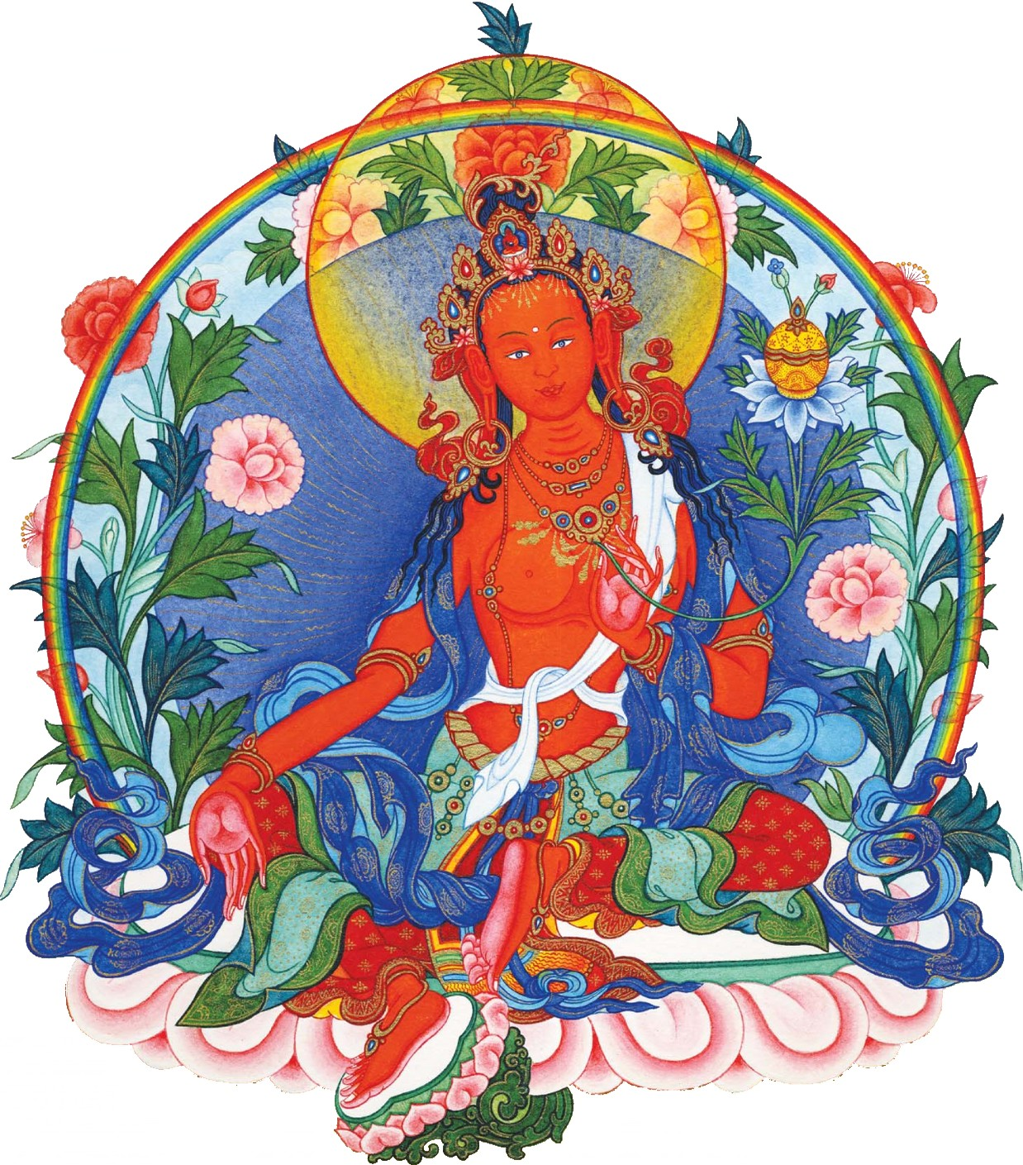
pones bajo tu dominio a los demonios
y el universo.
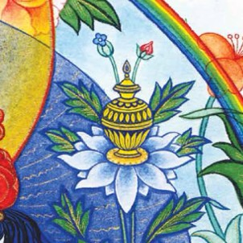
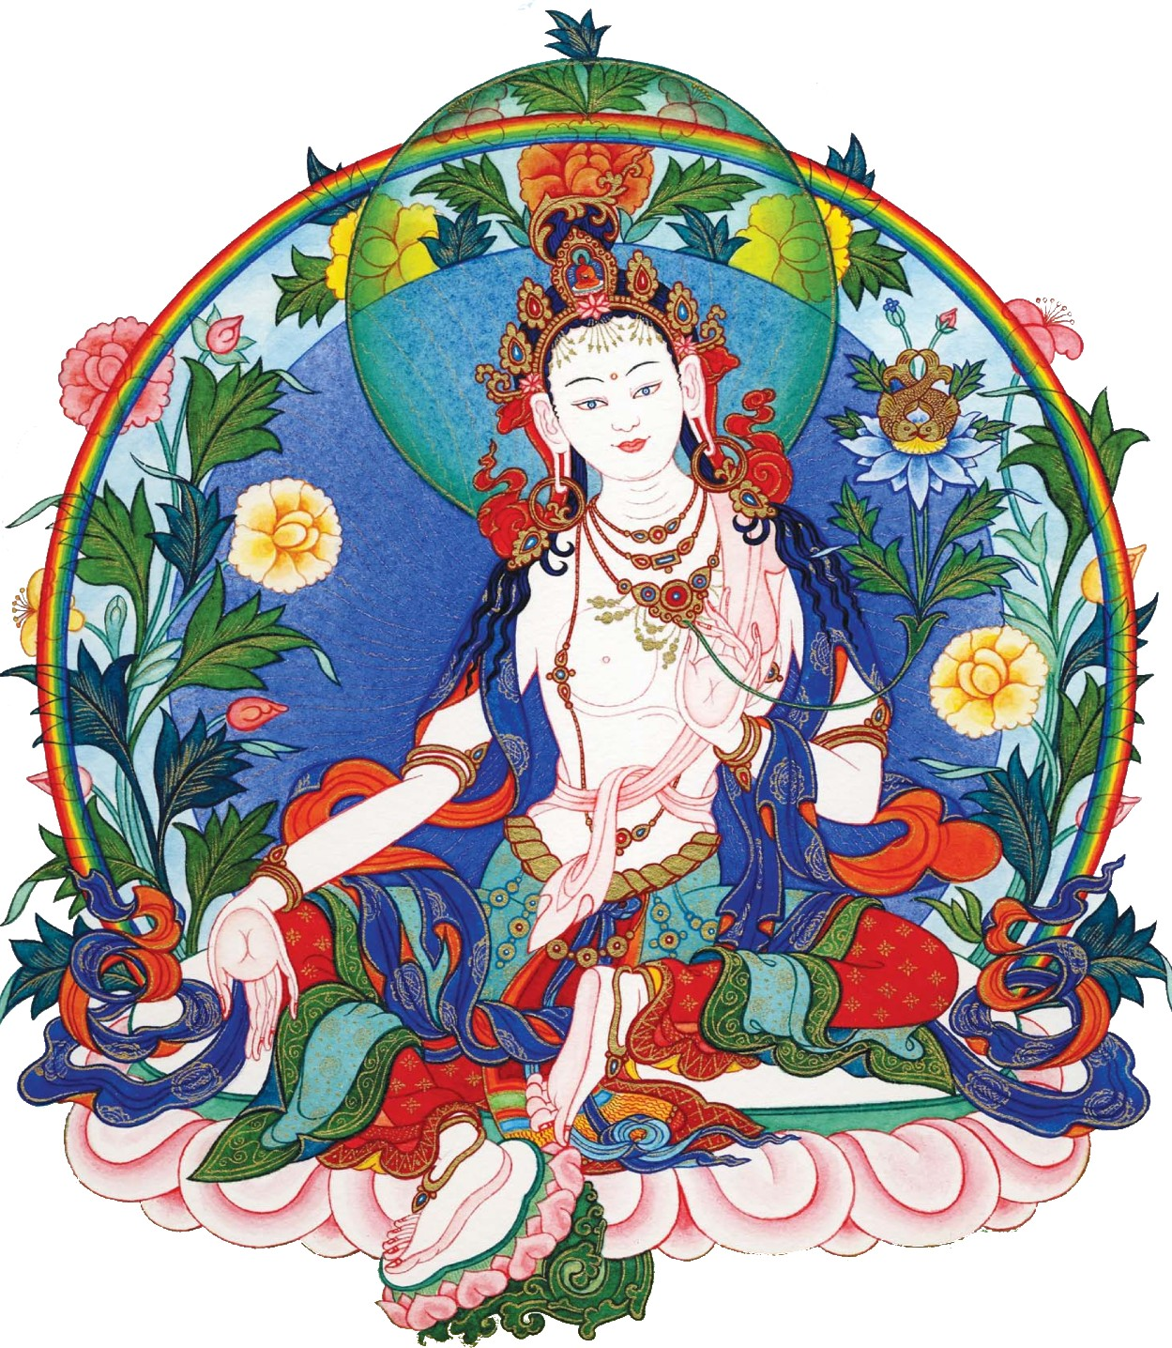
Phagma Norter Drölma
11. Color: Rojo Naranja-Dorado
Atributo: Vaso del Tesoro Lleno de Joyas
Concede Todo Tipo de Riqueza
Chatsel sashi kyongwe tsok nam
Te rindo homenaje a ti, que tienes
el poder de convocar
Tamche gukpar nupa ñima
a todas las asambleas de protectores
de la tierra.
Troñer yowe yigue hung ki
Con la sílaba Hung y los movimientos
de tu mueca furiosa
Pongpa tamche nampar drolma
liberas completamente a todos los
que están en la miseria.
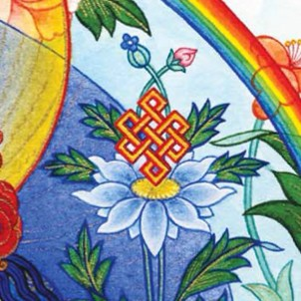
Tashi Dönjé
12. Color: Amarillo Dorado
Atributo: Nudo Infinito
Trae Armonía y Equilibrio,
Buena Salud, Buena Cosecha, Prosperidad
Chatsel dawe tumbu uguien
Te rindo homenaje a ti, coronada
con una luna creciente,
Guienpa tamche shintu barma
que, toda enjoyada, resplandeces deslumbrante.
Relpe trone opa me le
Sobre tu tupida cabellera, Amitaba
Takpar shintu orab dsema
emite incesantes rayos de luz brillante.
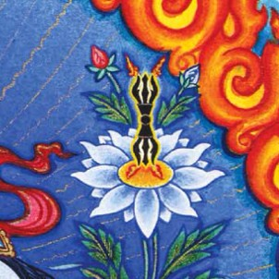
Yüllé Gyalma
13. Color: Rojo Oscuro
Atributo: Vajra de punta abierta Llameante y Centelleante
Protege Contra las Guerras o Emociones Hostiles
Nacidas del Pensamiento Conceptual
Chatsel kelpa tame me tar
Te rindo homenaje a ti, que estás
en medio de una guirnalda de llamas
Barwe trengwe una nema
como las del fuego del final de una kalpa.
Yekyang yonkum kun ne kor gue
Rodeada de alegría, con la pierna
derecha extendida y la izquierda doblada,
Dra yi pung ni nampar yom ma
sometes a los numerosos enemigos.

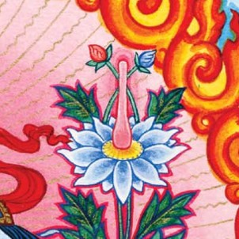
Thronyer Chen
14. Color: Negruzco-Nube de Lluvia
Atributo: Mortero de Moler
Elimina los Obstáculos Sutiles debidos a
las Influencias Engañosas y a los Obstáculos más Tenaces

Chatsel sashi ngo la cha gui
Te rindo homenaje a ti, que
con la palma de la mano
Til kyi nun ching shab kyi dung ma
golpeas la tierra y con los pies la aplastas.
Troñer chen dse yigue hung ki
Con la sílaba Hung y tu expresión airada
Rimpa dunpo nam ni guem ma
dominas los siete mundos subterráneos.
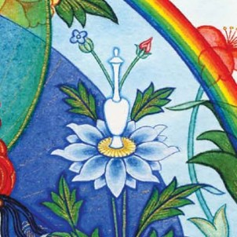
Rabzhima
15. Color: Blanco
Atributo: Vaso Esbelto de Cuello Estrecho Lleno de Néctar
Purifica Nuestros Errores más Serios y
las más Grandes Obstrucciones
Chatsel dema guema shima
Te rindo homenaje a ti, que eres
la felicidad, la virtud y la paz
Ña nguen deshi choyul ñima
y disfrutas del pacífico nirvana.
Svaha om dang yangdak denpe
Con tu mantra perfectamente
dotado de Svaha y Om,
Dikpa chenpo yompa ñima
vences los mayores actos dañinos.
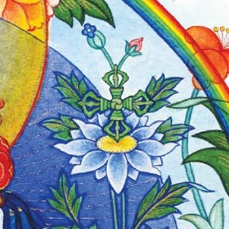
Rignag Tobjom
16. Color: Rojo
Atributo: Doble Vajra
Detiene Hechizos y Maldiciones e Intenciones Negativas
Chatsel kun ne kor rap gawe
Te rindo homenaje a ti, que estás
totalmente rodeada de los gozosos
Dra yi lu ni rabtu guem ma
y aniquilas por completo a los enemigos.
Yigue chupe ngak ni kope
Eres la madre que libera con
el Hung de sabiduría
Rigpa hung le drolma ñima
y con el mantra de diez sílabas que lo rodea.
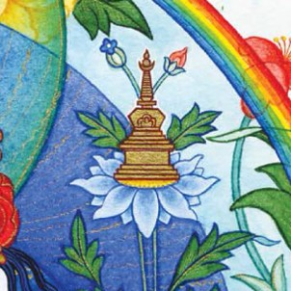
Pagmé Nönma
17. Color: Naranja-Dorado-Rojo
Atributo: Estupa dorada
Detiene las Actividades Violentas

Chatsel ture shab ni dab pe
Te rindo homenaje a ti, la Rápida,
que golpeas con los pies
Hung ki nampe sabon ñima
y cuya sílaba semilla tiene
el aspecto de Hung
Rirap mandara dang big ye
y hace temblar los montes Meru, Mandara
Yigten sum nam yowa ñima
y Vindya, y los tres mundos.
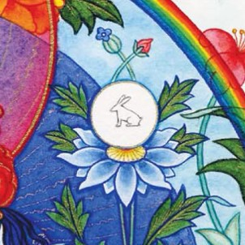
Maja Chenmo
18. Color: Blanco Glaciar
Atributo: Luna Llena con la marca de la Liebre
Disipa los venenos externos e internos

Chatsel lha yi tso yi nampe
Te rindo homenaje a ti, que sostienes
en la mano la luna, con la liebre,
Ridak tak chen cha na nam ma
tan redonda como un lago celestial.
Tara ñi yo pet kyi yigue
Al decir Phe y dos veces Tara,
Duk nam malu par ni selma
eliminas por completo todos los venenos.
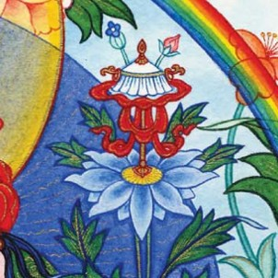
Dugkarmo
19. Color: Blanco
Atributo: Parasol blanco
Protege de las Pesadillas, los Malos Augurios en Sueños
y de las Discusiones y Violencia

Chatsel lha yi tsok nam guielpo
Te rindo homenaje a ti, a quien sirven
el rey de los dioses,
Lha dang mi-am chiyi ten ma
los dioses y los kinnaras.
Kun ne gocha gawa yi kyi
Con tu armadura de espléndida alegría
Tso dang milam nguenpa selma
disipas todas las pesadillas y las peleas.
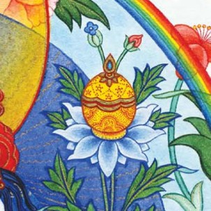
Ritö Loma Jönma
20. Color: Azafrán-Dorado-Rojo
Atributo: Contenedor Lleno de Substancias Médicas
Protege contra las Enfermedades Contagiosas y las Plagas

Chatsel ñima dawa guiepe
Te rindo homenaje a ti, cuyos
dos ojos —el sol y la luna llena—
Chen ñi pola orab selma
brillan con luz fulgurante.
Hara ñi yo tuttara yi
Al recitar Tuttara y dos Hara,
Shintu drakpo rim ne selma
erradicas las peores epidemias.
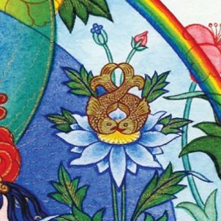
Lhamo Özer Chenma
21. Color: Blanco Vivo
Atributo: Peces dorados
Longevidad, Ayuda cuando la Fuerza Vital está en Peligro;
Protege a los Animales

Chatsel deñi sum nam kope
Te rindo homenaje a ti, que por la
disposición de las tres sílabas esenciales
Shiwe tu dang yangdak denma
tienes el poder de pacificarlo
perfectamente todo.
Don dang rolang noyin tsok nam
Eres la madre suprema, Ture, que aniquila
Yompa ture rapchok ñima
las huestes de espíritus malignos,
dañinos y zombis.

Tsawe ngak kyi topa di tang
Estos son la alabanza con el mantra raíz
Chatselwa ni ñishu tsa chik
y los veintiún homenajes.

